

**Beleidsplan**

**2025-2030**

**Stichting Apsara**

© https://www.craiyon.com/

**Inhoud**

****Inleiding

****Doel van de Stichting

****Missie en Werkwijze

****Organisatie

Financiën

**Inleiding**

Tijdens een aantal onvergetelijke reizen door het betoverende Cambodja werd Eveline Groeneveld diep geraakt door de rauwe werkelijkheid achter de schoonheid van het land. Tussen de groene rijstvelden en eeuwenoude tempels ontmoette ze hartverwarmende mensen — maar zag ze ook de schrijnende armoede waarin veel gezinnen op het platteland moesten overleven. Kinderen zonder mogelijkheid tot onderwijs, families zonder schoon drinkwater en sanitaire voorzieningen. Die beelden lieten haar niet meer los.

In diezelfde periode kruisten haar wegen die van Sopheak Hun, een lokale gids met een groot hart en een diepgewortelde liefde voor zijn land. Hij deelde openhartig zijn ervaringen, zijn zorgen én zijn dromen voor de toekomst van Cambodja. Er ontstond een bijzondere vriendschap en een gedeelde overtuiging: we móéten iets doen.

Wat begon als een gesprek tussen twee mensen uit totaal verschillende werelden, groeide uit tot een gezamenlijke missie. En zo ontstond Stichting Apsara. Een stichting met een helder doel: de armste gezinnen in Cambodja ondersteunen, zodat zij – net als ieder mens – kans krijgen op een waardig en hoopvol bestaan.

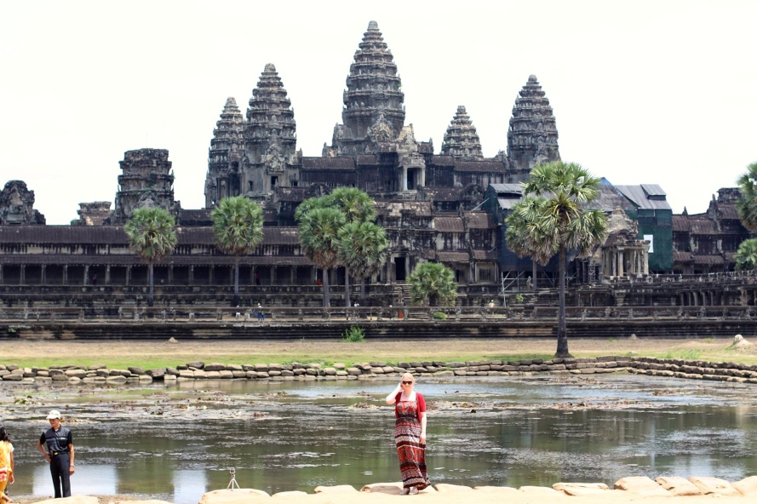Stichting Apsara staat voor kleinschalige, betrokken hulp, van mens tot mens.

**2. Doel van de Stichting**

**2.1 Uitgangspunten**

Stichting Apsara werkt volgens vijf kernprincipes:

* Kleinschalige en persoonlijke hulp
* Zichtbare, directe resultaten
* Lage overheadkosten
* Samenwerking met de lokale bevolking
* Oplossingen voor de lange termijn

**2.2 Doelstellingen**

Onze doelen richten zich op verbetering van het dagelijks leven op het platteland in Cambodja:

* Kinderen helpen om naar school te gaan
* Schoon drinkwater beschikbaar maken
* Hygiëne verbeteren ter voorkoming van ziektes
* Ondersteunen van gezinnen met basisvoorzieningen zoals voedsel, kleding en medische zorg
* Zelfredzaamheid vergroten via lokale initiatieven

De stichting werkt zonder winstoogmerk. Bestuursleden en oprichters ontvangen geen beloning en er worden geen uitkeringen gedaan. Enkel eventuele onkosten in het kader van de projecten kunnen in bepaalde gevallen uit stichtingsgelden worden uitgekeerd.

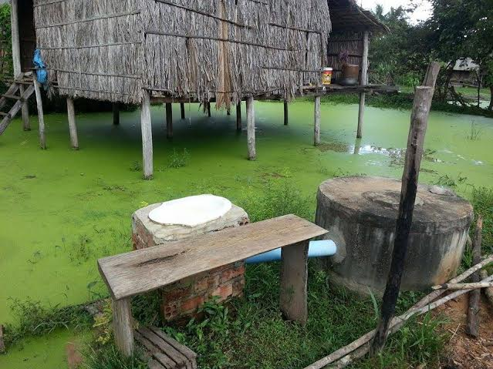

**3. Missie en Werkwijze**

**3.1 Werkgebied**

Onze projecten vinden voor het overgrote deel plaats in het gebied tussen Kampong Kdei, Phnom Kulen en Kulen Prum Tep, in de provincie Siem Reap. Deze provincie is verdeeld in 2 gemeenten en 11 districten, die verder onderverdeeld zijn in 100 gemeenten en circa 900 dorpen .

We werken daar samen met bewoners die ons hun vertrouwen schenken. Het begon met een tweetal waterfilters in Orumeas en groeide uit tot meerdere projecten in naburige dorpen.

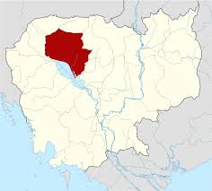

De provincie Seam Reap in Cambodja. Bron: Wikipedia

**3.2 Hoe bereiken we onze doelen?**

Stichting Apsara zet praktische, kleinschalige projecten op:

* Installatie van waterfilters en voorlichting over gebruik
* Bouw van toiletten met hygiënelessen
* (Ondersteunen van) schoolbouw en lesmateriaal
* Noodhulp in voedsel, onderdak of medische zorg
* Voorlichting over gezondheid en hygiëne
* Aanleggen van waterpompen en irrigatie
* Microkrediet voor inkomen-genererende activiteiten

De prioriteit wordt bepaald op basis van lokale behoeften en beschikbare middelen.

**3.3 Lopende projecten**

Momenteel (2025) ligt het werk even stil, in afwachting van nieuwe fondsen. Zodra er geld beschikbaar is, pakken we onze missie weer actief op, voortbouwend op eerdere successen.

**3.4 Projectcriteria**

We kiezen onze projecten zorgvuldig. Criteria zijn onder andere:

**Voor drinkwaterprojecten:**

* Geen of onvoldoende toegang tot schoon drinkwater
* Filters zijn voor gemeenschappelijk gebruik, niet voor individueel bezit

**Voor onderwijsprojecten:**

* Geen school in de buurt
* Minimaal 60 kinderen kunnen structureel les volgen
* Ouders dragen bij in arbeid en eenvoudige middelen
* Leerkracht wordt betaald door de overheid

**Voor noodhulp:**

* Situatie vereist snelle actie (bijv. voedseltekort of lekkend dak)
* Hulp is tijdelijk
* We stimuleren altijd herstel van zelfredzaamheid

**4. Organisatie**

Het bestuur bestaat uit drie leden. Zij beoordelen projecten, onderhouden contact met Cambodja, werven fondsen en beheren de communicatie.

* Alle bestuursleden hebben gelijke stem.
* Besluiten en transacties worden unaniem genomen.
* Bestuursleden ontvangen geen vergoeding.
* Reiskosten en onkosten zijn voor eigen rekening.

De stichting werkt nauw samen met Sopheak Hun, onze lokale vrijwillige contactpersoon. Hij spreekt Engels en Khmer, kent de cultuur, en zorgt voor een goede communicatie en begeleiding van de projecten.

We overleggen wekelijks digitaal met Sopheak. Het bestuur vergadert minimaal één keer per jaar fysiek of digitaal over de jaarrekening.

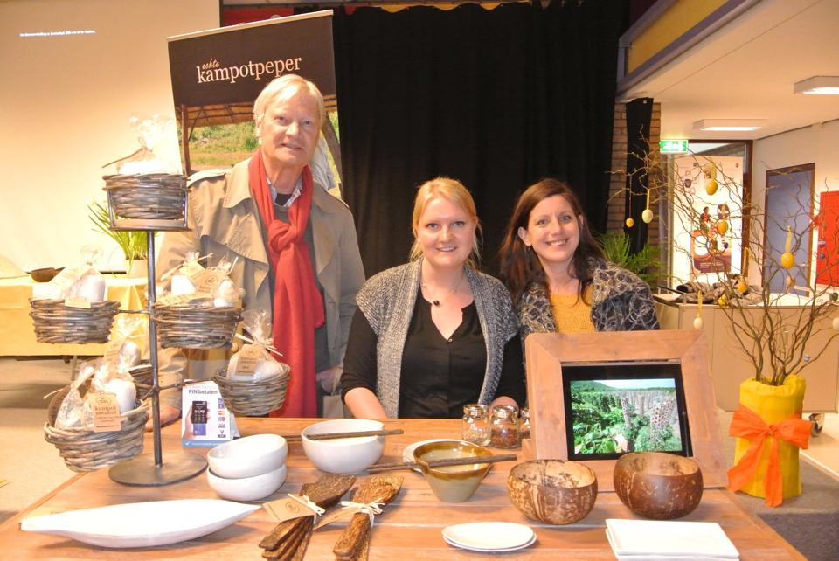

**5. Financiën**

**5.1 Inkomsten en uitgaven**

Stichting Apsara financiert haar werk met donaties, sponsoring en subsidies.

* We werven fondsen via internet, markten en persoonlijke netwerken.
* Vaste kosten bedragen enkel de bankkosten.
* Overige kosten (zoals post of drukwerk) worden door het bestuur zelf betaald.
* Het geld wordt veilig en voordelig mogelijk overgemaakt via bijvoorbeeld Western Union.
* Wisselkoersen kunnen invloed hebben op het ontvangen bedrag.

In Cambodja houden we de kosten laag:

* Dorpsbewoners helpen vrijwillig mee
* Materiaalkosten worden lokaal ingekocht
* Alleen noodzakelijke specialistische hulp wordt ingehuurd tegen een eerlijke vergoeding

**5.2 Verantwoording**

* Jaarlijks stelt de penningmeester een jaarrekening op
* Deze wordt goedgekeurd door het bestuur en gepubliceerd op de website binnen zes maanden na afloop van het boekjaar
* De stichting houdt niet meer vermogen aan dan nodig voor de doelen (het 'bestedingscriterium')
* Bij ontbinding gaat het resterende vermogen naar een vergelijkbaar doel